МИНИСТЕРСТВО ОБРАЗОВАНИЯ И НАУКИ ДНР
ГБПОУ «ДОНЕЦКИЙ ТЕХНИКУМ ОТРАСЛЕВЫХ
ТЕХНОЛОГИЙ им. Е. Т. АБАКУМОВА»

МЕТОДИЧЕСКАЯ РАЗРАБОТКА

воспитательного часа

«СЛЕД АФГАНСКОЙ ВОЙНЫ»
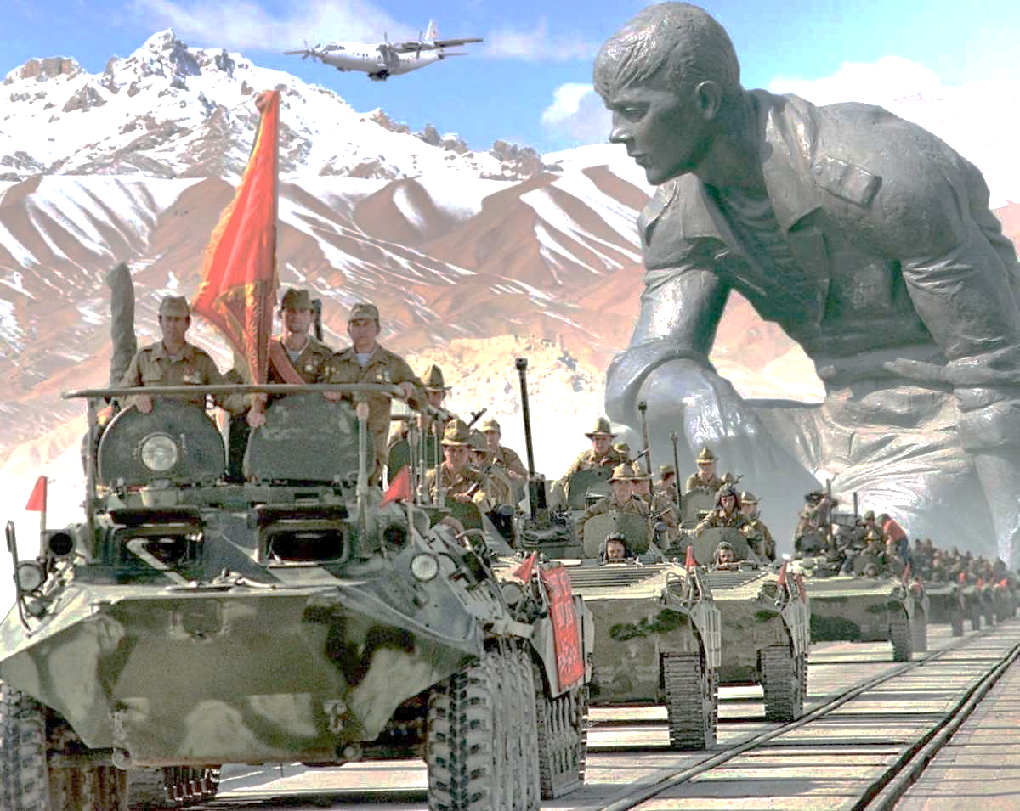

2023
Методическая разработка открытого воспитательного часа на тему: «След Афганской войны».

Составила: Бурыкина А.Ю. – преподаватель профессиональных дисциплин ГБПОУ «Донецкий техникум отраслевых технологий им. Е.Т. Абакумова», вторая квалификационная категория.

Изложена методика проведения воспитательного мероприятия с привлечением студентов.
Для классных руководителей среднего профессионального образования.

Рецензент: зам. директора по учебно-воспитательной работе ГПОУ ГБПОУ «Донецкий техникум отраслевых технологий им. Е.Т. Абакумова» Красненко Наталья Владимировна

Рассмотрена и одобрена
на заседании цикловой комиссии
«Земельно-имущественные отношения»
Протокол № 6 от 13.02.2023
Председатель цикловой комиссии __________ А. Ю. Бурыкина

Цель мероприятия:
Расширить знания студентов по истории Афганской войны.

Актуальность мероприятия:
- воспитание патриотов, высоконравственных граждан – одна из основных задач современного образовательного учреждения;
- воспитание учащихся на конкретных примерах и фактах – один из методов внеклассной воспитательной работы, который неизменно даёт положительные результаты;
- важно показать будущим воинам, что защита Отечества – долг и обязанность гражданина.

Задачи:
- осветить неизвестные факты, связанные с Афганской войной;
- воспитать чувство глубокого уважения и почтения к людям, побывавшим на войне в Афганистане;
- сформировать чувство гордости за свой народ и страну;
- развить чувство долга, ответственности, самопожертвования, патриотизма, любви к Родине, уважения к старшему поколению, ответственности за будущее;
- способствовать формированию чувства национального самосознания и осознанной необходимости заботиться о чести своей армии, а через неё и чести Отечества;
- духовно обогатить учащихся поэтическим и песенным наследием воинов-интернационалистов.

Оборудование: ноутбук, мультимедийный проектор, экран, презентация, видеоролики, музыкальное сопровождение.

ХОД МЕРОПРИЯТИЯ

Никто не забыт – ничто не забыто.
Но чтобы не забыть – надо помнить.
А чтобы помнить – надо знать.

Здравствуйте дорогие ребята, уважаемые гости. Сегодняшняя наша встреча посвящена памяти воинов, которые пали смертью храбрых на полях битвы Афганской войны.
Хранит земля войны минувшей шрамы,
Погибших имена, бесчувственный гранит,
Гвоздики красные, холодный мрамор,
Рыданье женщин у могильных плит.
Афган, Чечня, Таджикская граница-
И снова сыновей мы отправляем в бой,
Безусых, не успевших опериться,
И костыли уж вновь стучат по мостовой.
О, Русь моя, о, боль моя - Россия!
Где мне слова такие отыскать,
И где мне взять такие силы,
Чтоб о судьбе твоей без слез сказать.
Я не знаю, зачем и кому это нужно,
Кто послал их на смерть не дрожащей рукой
Только так беспощадно, так зло и ненужно
Отпустили их в вечный покой
Кончится бой, и тогда только время найдёшь
Каждому голосу жизни, как чуду дивишься
Тихо баюкает дерево дождь
Звонко поёт, окликая подругу, синица
Вешнее солнце капель пробудило лучом
Павших друзей помяни. И живи. И не плач ни о чём.
Что нам до жизни, коль служит расплатою честь
Та, что рубится заставит и мёртвые руки
Что нам до смерти и мук. Если есть
Ради кого принимать даже смертные муки
Тех. Кто в жестоком бою не гадал, Что почём
Боги бывает хранят и своим ограждают мечом
Я словно в пропасть, в утренний туман
Ныряю, не задерживаясь долго
Горит Чечня, горит Афганистан
Как в 43 горела Волга
И улетают секунды в прошлое
Им обратной дороги нет
Что с того, что мы мало прожили
Что с того, что нам 20 лет
Видеоклип «15 февраля - День памяти воинов-интернационалистов» https://www.youtube.com/watch?v=mvVAruOh4P8
Афганская война... Как много и мало мы о ней знаем. Она ушла в историю и за неполных десять лет унесла многие тысячи жизней воинов-интернационалистов. Это война своим черным крылом коснулась многих наших семей, принеся с собой цинковые гробы, безногих, безруких, слепых, тяжело больных молодых людей. Война в Афганистане – это горе, прежде всего, тех, кто непосредственно в ней участвовал. Для остальных она далекая, чужая, непонятная, хотя и ближе по времени. Для тех, кто сражался в Афганистане, война не закончилась по сей день. Она бьет рикошетом – болезнями, психическими расстройствами, нерешенностью социальных проблем.
Официальной версией ввода наших войск в Афганистан стала помощь дружественному афганскому народу и защита южных рубежей нашей Родины. В 1978-1979 гг. лидеры Афганистана неоднократно обращались за военной помощью для удержания завоеваний апрельской революции. СССР снабжал Афганистан боевой техникой и оружием, посылал туда военных специалистов. Однако руководителям Афганистана этого было недостаточно. Они настаивали на более активной помощи.
12 декабря 1979 года на очередном заседании Политбюро ЦК КПСС было принято решение о вводе советских войск для оказания интернациональной помощи афганскому народу.
25 декабря 1979 года в 15.00 по московскому времени на аэродромы в Кабуле и Баграме с трехминутным интервалом стали приземляться военно-транспортные самолеты, доставляя в Афганистан первые советские части. В Кабул прибыла элитная 103-я воздушно-десантная дивизия и спецназ ГРУ, который возглавлял полковник Григорий Бояринов. Одновременно, пройдя через Кушку и через другие пограничные пункты, по заснеженным и заледенелым перевалам шли советские моторизованные части - 357-ая и 66-ая мотострелковые дивизии заняли Герат и Фарах на западе. В то же время 360-ая и 201-ая мотострелковые дивизии, выступив через Термез, переправились через Аму - Дарью и продвигались в сторону Кабула. Так на территорию суверенного государства Афганистан был введен «ограниченный контингент» советский войск.
Жара. Песок. Афганистан.
Нам было лишь по восемнадцать,
Не знали Библию, Каран,
Лишь смерти мы могли бояться.
А смерть - как пуля, как кинжал,
Как подлыйшомпалбасурмана,
Когда нас военком призвал,
Не знали мы еще Афгана.
Кремль надеялся, что афганская правительственная армия, имевшая 100 тысяч штыков, будет воевать самостоятельно, а наши войска будут только помогать. Но армия Афганистана опыта боевых действий не имела, была слаба в морально-психологическом плане и постоянно подвергалась идеологической обработке со стороны афганских мятежников.
Поэтому уже к весне 1980 года советские войска не по своей воле оказались втянутыми в боевые действия на территории Афганистана. Первым крупным боестолкновением для них была Кунарская операция, проводившаяся в феврале-марте 1980 года. Тогда после двухдневной артподготовки и бомбардировок наши войска захватили Кунарское ущелье - 60-километровый коридор, по которому из Пакистана доставлялось оружие афганским мятежникам. Советские войска понесли первые серьезные потери.
Кроме операций в провинции Кунар, боевые действия проводились и в других районах. Сначала отряды моджахедов пытались действовать в открытую, но вынуждены были быстро перестроиться и перейти к тактике действий "из-за угла", потому, что открытые столкновения оказались им не под силу.
Хорошо оснащенная, но не получившая необходимых теоретических и практических знаний Советская Армия не была готова к такой войне. Горнострелковые дивизии, которые так пригодились бы в Афганистане, были расформированы еще в 1950-х. Горной подготовке все это время не уделялось ни малейшего внимания. Лишь спустя четыре года, в 1983 году, военное руководство приняло решение о прохождении частями ВДВ полугодичного курса обучения в условиях горно-пустынной местности.
Советская военная техника также не была готова к ведению боевых действий в горах. 73-мм пушки, установленные на стационарных БМП, из-за своей недостаточной скорострельности не могли эффективно обстреливать вершины гор, превращаясь в легкую добычу моджахедов.
Зато настоящую опасность для афганских партизан представляли штурмовики Су-25 и боевые вертолеты Ми-24. Именно они обеспечивали огневую поддержку пехоте в горах.
Над Афганом кружит черной смертью война,
Унося навсегда молодые сердца.
Проливные дожди не тушат огонь,
Сыновья возвращаются в цинке домой.
Жизнь твою оборвала прицельная пуля,
Унесла навсегда любовь и мечты,
И на небе звезда, что светила, погасла –
И букеты цветов в слёзных каплях росы!
Стынет в жилах кровь, стынет
Не от холода – от ужаса войны,
И когда на поле боя
Осколки смерть несли...
Обрывками по небу дым плывет,
Здесь бой затих, земля горела,
И черный ворон, кружит, кружит
Над пепелищем смерти.
В бездну пропасти вдруг
Не страшно сорваться вниз.
Я люблю, я люблю жизнь...
"Груз 200" уходит ввысь.
Это не сон, это явь.
Сын вернулся в цинке домой.
"Господи… – рыдала мать, –
Будь проклята эта война!"
Но в конце 1986 года США начали поставлять повстанцам ракеты «Стрингер» класса «земля-воздух». В итоге, советские войска лишились своего самого эффективного оружия в условиях горной страны – боевого вертолета Ми-24, который теперь являлся легкой добычей любого афганца, вооруженного «Стрингером». Только в конце 1988 года советские специалисты смогли разработать «противоядие» этому оружию.Но, несмотря на опасность, вертолеты и самолеты продолжали подвозить в места боев все необходимое, а от оттуда вывозить раненных и убитых - груз 300 и груз 200 – так их называли. Груз 300 – это раненные, которых надо доставить в госпиталь, а груз 200 – те, кто еще недавно был рядом, смеялся общим шуткам, прикрывал в бою и погиб, быть может, отведя смерть от оставшихся в живых товарищей. Именно во время Афганской войны вошло в обиход это страшное обозначение погибших. Груз 200 - это примерно взятая масса тела + вес контейнера.
Тогда же вертолеты и самолеты, перевозившие такой груз, получили радиопозывной «Черный тюльпан».
О подвиге тех, кто вывозил погибших ребят, кто спасал их от гибели уже после смерти лучше всего сказано в песне Александра Розенбаума, которая так и называется «Черный тюльпан».
Видеоклип «А. Розенбаум «Монолог пилота черного тюльпана»
https://www.youtube.com/watch?v=M1Q40WqLknk
Неизбежными жертвами всех войн и вооруженных конфликтов становятся военнопленные и пропавшие без вести. Афганская война - не исключение. По официальной статистике, за время боевых действий на территории Афганистана пропали без вести или попали в плен 417 человек. Из них 271 человек не найдены до сих пор.
Надо сказать, что первые два с половиной года моджахеды убивали всех пленных. При этом они жестоко издевались над ними, пытали и убивали пленных на глазах у других. Отрезали уши, носы, выкалывали глаза. Есть у афганцев национальная игра – бузкаши, напоминающая конное поло. Но вместо мяча конники по пустоши гоняют овцу. Моджахеды решили усовершенствовать игру - вместо овцы выступали советские пленные солдаты.
Потом американцы уговорили их не убивать попавших в плен. Объяснили, что, во-первых, они плохо выглядят в глазах мировой общественности, а во-вторых, могут использовать пленных в идеологических целях. Поэтому стали уничтожать всех офицеров, коммунистов, тех, кто оказывал моральное сопротивление, а молодых ребят оставляли в живых. Эти пленные принимали ислам и во всем подчинялись моджахедам. Держали таких пленных как собак - в зинданах, ямах глубиной 8 метров. Их использовали для ремонта трофейной боевой техники, для тяжелых работ.
Но даже в таких тяжелых условиях находились те, кто не сдавался, кто пытался вернуться на Родину.
Героической страницей Афганской войны стало восстание советских военнопленных в крепости Бадабера, что в 24 километрах южнее Пешавара – второго по величине города Пакистана.
Здесь в 1983-1985 годах находился лагерь афганских беженцев. При нём был организован Центр подготовки боевиков – что-то вроде военного училища, где под руководством американских, пакистанских и египетских инструкторов проходили обучение будущие моджахеды, намеревавшиеся вернуться в Афганистан для продолжения войны. В лагере, кроме глинобитных домишек и палаток, располагались шесть складских помещений с оружием и боеприпасами и три тюрьмы.
Советских военнопленных начали привозить сюда в 1983-84 гг. Всего их было около 25 человек. Пленных использовали на самых тяжелых работах – в каменоломнях, при погрузке и разгрузке боеприпасов; за малейшую провинность (а зачастую – и без неё) изможденных русских ребят жестко избивали (по некоторым свидетельствам, комендант тюрьмы избивал их плетью со свинцовым наконечником).
Надежда установить связь с советским посольством в Пакистане или представительством ООН оказалась тщетной. И ребята отважились поднять восстание. Суть их плана состоял в том, чтобы бесшумно снять охрану, захватить машины и, обманув часовых, вырваться с территории базы, если не удастся сделать это тихо, прорываться с боем.
Первый этап операции прошел по плану.
Утром 27 апреля начался артобстрел Бадаберы силами пакистанской артиллерии. Один из снарядов угодил прямо в здание арсенала, где сгруппировались оставшиеся в живых русские воины. От его взрыва сдетонировали боеприпасы, хранившиеся там. Мощнейший взрыв сровнял с землей базу Бадабера. Рухнувшее здание арсенала погребло под своими руинами тела русских героев, а троих израненных, контуженых и обессиленных воинов, выживших после такой развязки, озверевшие мятежники стащили в один угол крепости и взорвали гранатами. Погибли все…
Но и душманы заплатили дорогую цену за гибель русских героев. В ходе восстания было уничтожено 120 моджахедов, от 40 до 90 военнослужащих регулярной армии Пакистана и все 6 американских военных инструкторов. Кроме того, мятежники потеряли 3 установки «Град», 2 миллиона патронов, около 40 единиц орудий, минометов и пулеметов, десятки тысяч ракет и снарядов.
Восстание произвело сильное впечатление на главарей афганских банд, никак не ожидавших подобного развития событий. Потрясенный громадными потерями лидер Исламской партии Афганистана Г. Хекматияр 29 апреля издал суровый приказ: «Шурави (то есть «советских») в плен не брать».
Долгое время считалось, что взрыв в крепости уничтожил вместе со зданием канцелярии и списки погибших советских солдат. Но в результате многолетних переговоров с пакистанскими властями почти все имена удалось восстановить. Есть среди них и уроженец Ростовской области, военный переводчик младший лейтенант Геннадий Анатольевич Кашлаков.
А на сохранившейся фотографии один из участников восстания - младший сержант Николай Саминь из Казахстана.
Подвигу наших солдат посвящена песня, которая имеет два названия. Одно из них – «27 апреля», а другое – «В горах под Пешаваром».
Видеоклип «В горах под Пешаваром»
https://www.youtube.com/watch?v=_DlUkVJM44Q
Война в Афганистане продолжалась более девяти лет, а точнее, девять лет и один месяц и девятнадцать дней. За этот период в войсках, находившихся на территории Афганистана, прошли военную службу 620 тысяч военнослужащих. Ежегодная численность войск Советской Армии составляла 80-104 тысячи военнослужащих и 5-7 тысяч человек гражданского персонала.
Советские войска потеряли в Афганистане 118 самолетов, 333 вертолета, 147 танков, 1314 БМП, БМД, бронетранспортеров, 433 орудия и миномета, 1138 радиостанций и командно-штабных машин, 510 инженерных машин, 11369 автомобилей бортовых и бензовозов и много прочего военного имущества.
Все горы и горы, река Хазара.
Мертвый кишлак, а вокруг тишина.
Но тишина не обманет меня,
Здесь с автоматом хожу я всегда.
Отдан приказ, рота в горы пошла.
Блоки надежны здесь, как никогда.
Чтобы в ущелье была тишина,
Мы на горе, где орлы и снега.
Солнце за горы заходит когда,
Выстрелы, взрывы и бой начался.
Жарко в горах, хоть вокруг и снега,
Кровью солдатской полита гора.
Звезды на небе давно уж зажглись,
Мы поднимаемся в горную высь,
Наша задача: пока темнота
С грузом спуститься к реке Хазара.
Груз— это люди, вступившие в бой,
Те, кто пожертвовал ныне собой,
Тащим по скалам, себя не щадя,
Вот уже близко река Хазара.
О, сколько «цинков» получит Союз,
Стоны послышатся, скорбная грусть.
Много сынов потеряла страна,
Может быть, завтра погибну и я.
Ну, а пока мы еще поживем,
Вспомним Отчизну родную, свой дом.
Маму и ту, обещавшую ждать…
Я магазин заряжаю опять.
Афганская война закончилась 15 февраля 1989 года. В этот день все еще не выведенные до того момента войска покинули Афганистан. Последним в 10-30 мост через Аму-Дарью, разделявшую Афганистан и СССР, перешел командующий 40-й армией генерал Борис Громов.
Еще воюя в Афганистане, он пообещал, что когда окажется на нашей стороне, повернется в сторону Афгана и скажет все. 15 февраля Громов так и сделал. По его свидетельству сказанные им слова на бумагу не ложатся. В микрофон же Громов произнес: «Всем солдатам и офицерам, которые прошли этот ад надо ставить памятники. За моей спиной не осталось ни одного военнослужащего сороковой армии».
До свиданья, Афган, этот призрачный мир.
Не пристало добром поминать тебя вроде,
Но о чем-то грустит боевой командир,
Мы уходим, уходим, уходим…
Видеоклип о выводе войск из Афганистана «Мы уходим»
https://www.youtube.com/watch?v=qD-7Z9AL9x4
Почти сразу же после вывода войск начались разговоры о том, что афганская война - это проигранная война. Её даже назвали «советским Вьетнамом». Конечно, доля истины в этом была. Но вот какое мнение относительно победы или поражения Советской Армии в Афганистане высказал в своей книге «Ограниченный контингент» Борис Громов: «Я глубоко убежден: не существует оснований для утверждения о том, что 40-я армия потерпела поражение, равно как и о том, что мы одержали военную победу в Афганистане. Советские войска в конце 1979 года беспрепятственно вошли в страну, выполнили - в отличие от американцев во Вьетнаме - свои задачи и организованно вернулись на Родину. Если в качестве основного противника Ограниченного контингента рассматривать вооруженные отряды оппозиции, то различие между нами заключается в том, что 40-я армия делала то, что считала нужным, а душманы - лишь то, что могли».
Сегодня память о воинах-афганцах увековечена в музыке, поэзии, камне. Мемориалы, посвященные погибшим в той войне, есть во многих городах.
Светлая память всем тем,
Кто не вернулся с войны,
Кто стал частичкой тишины,
Кто лег в горах и не проснулся
От необъявленной войны.
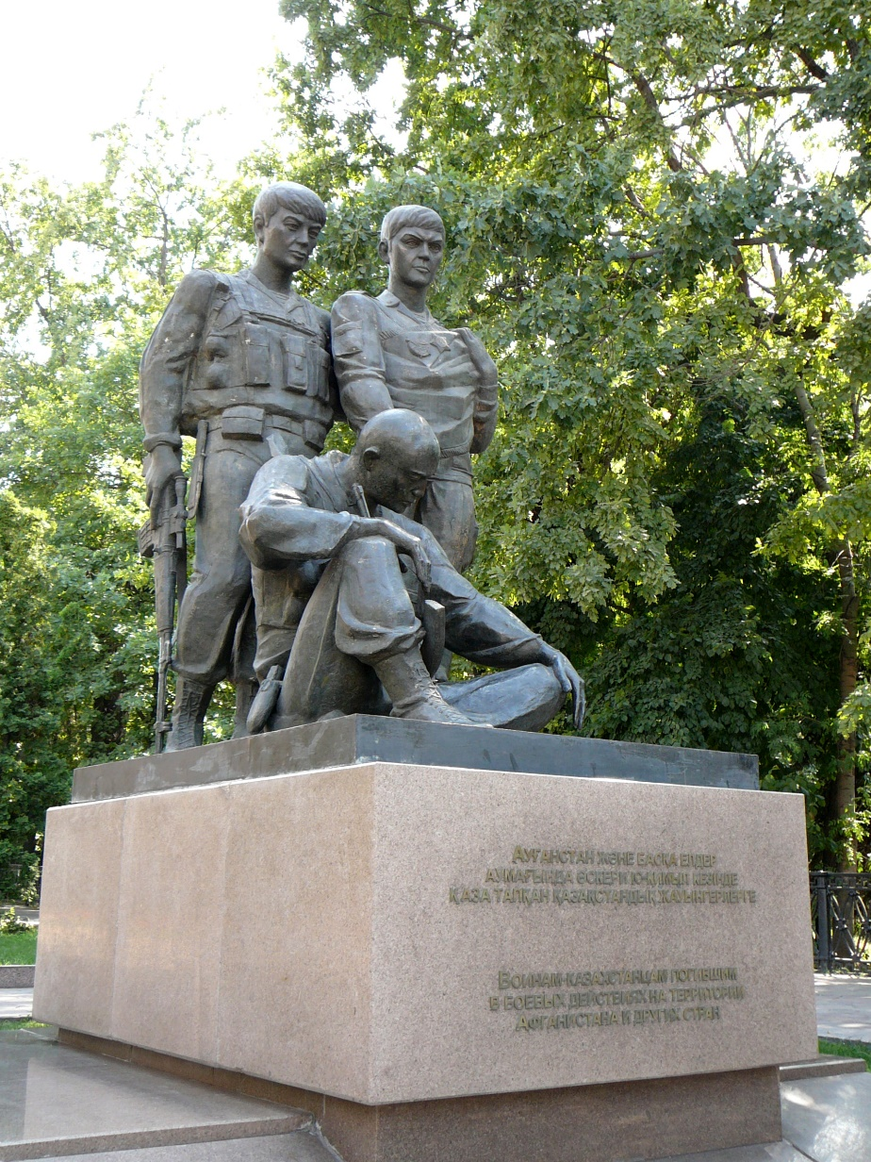
Памятник воинам-афганцам в Алма-Ате
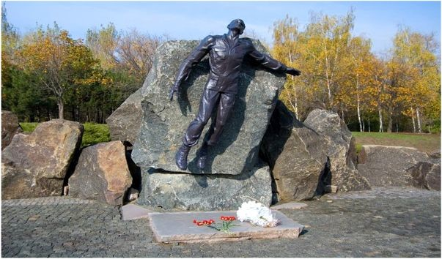
Памятник погибшим воинам-афганцам. Донецк

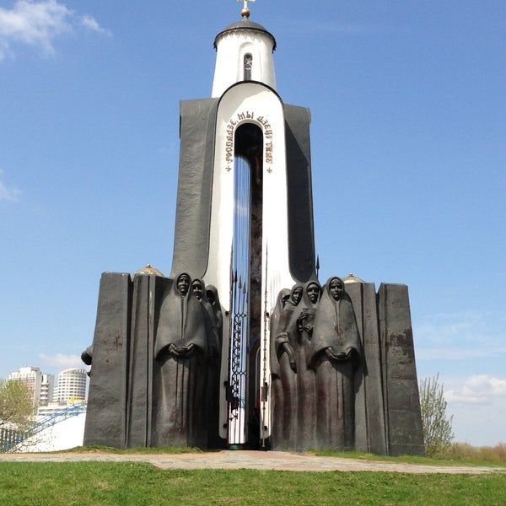
Памятник-часовня погибшим воинам-афганцам. Минск
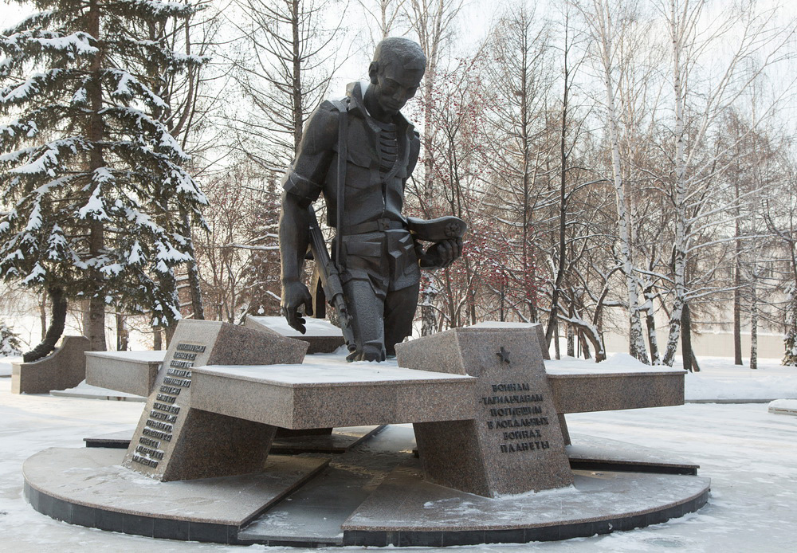
Мемориал памяти воинов, погибших в Афганистане. Нижний Тагил

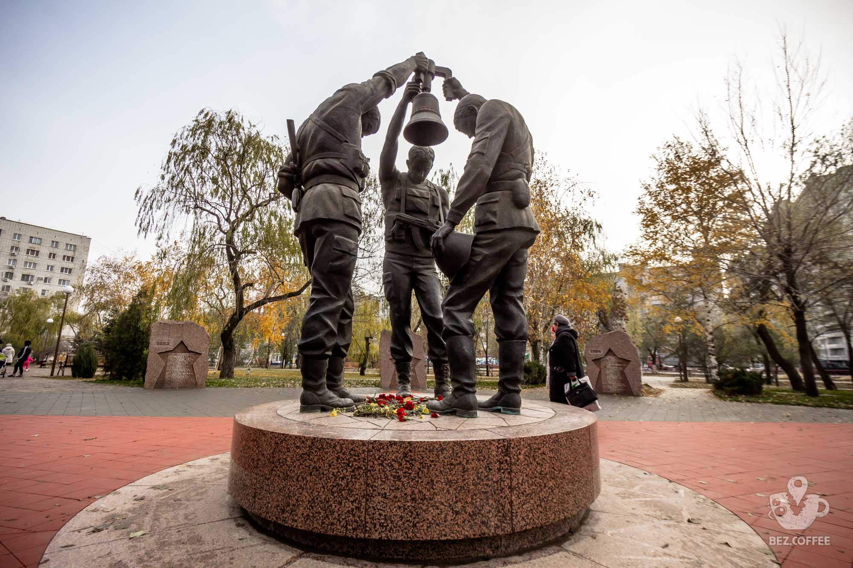
Парк памяти воинов, погибших в Афганистане. Волгоград
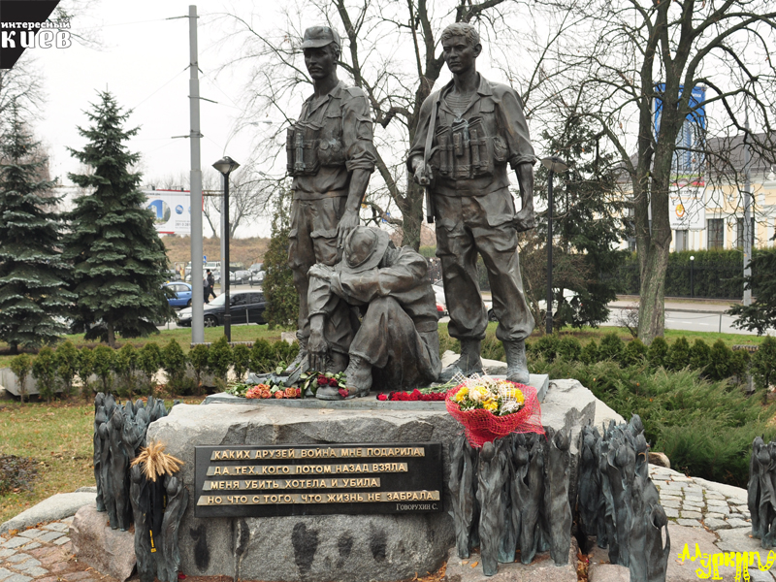
Памятник воинам-афганцам в Киеве

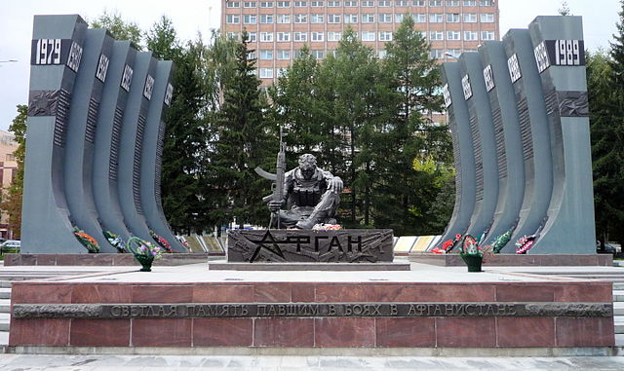
Мемориал в Екатеринбурге
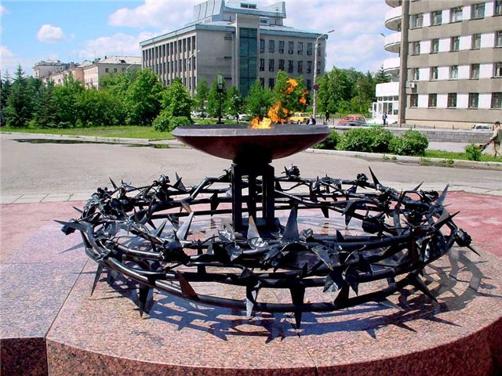
Мемориал памяти воинов, погибших в Афганистане. Барнаул

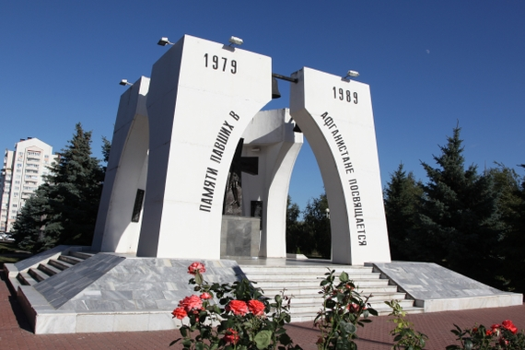
Мемориал памяти павших в Афганистане. Белгород

Прошло уже 34 года с того времени, когда закончилась война в Афганистане. И, оглядываясь назад, мы понимаем, что все же она не стала общей бедой народа, опалив лишь тех, кто в ней участвовал, их родных и близких. Для большинства она осталась далекой, чужой, к тому же «неизвестной», а стараниями журналистов - неправедной войной. А солдаты, честно выполнившие свой воинский долг «там, за речкой», в родной стране были встречены равнодушными словами чиновников всех мастей: «Я вас туда не посылал…».
Но очень хочется верить, что еще придет время, когда люди поймут: афганская война – это часть нашей истории. И, чтобы о ней не говорили, она останется в истории навсегда.
Да, наши «афганцы» стали солдатами чужой войны. Но это не повод, чтобы оболгать и забыть то, что тогда происходило. Ведь прошлое от нас никуда не уходит, оно навсегда с нами.
Афганистан болит в душе ребят,
Вернувшихся с далекого похода.
Друзья на них погибшие глядят
Из восемьдесят памятного года.
Болит в сердцах он тысяч матерей.
Упавшая слеза на камне стынет.
На необъятной Родине моей
Ждут сыновей погибших на чужбине.
И ждать их не устанут никогда,
В неведомые вглядываясь, дали,
Дома, поселки, села, города
Которые на службу провожали.
Афганистан в истории страны
Тяжелая, кровавая страница
Солдатам, возвратившимся с войны
И матерям погибших будет сниться.
Видеоклип «Честь и Слава погибшим ребятам в Афганской войне»
https://www.youtube.com/watch?v=F_G2C1P42G8
Война – явление страшное, жестокое. Но пока существуют на Земле злоба, ненависть, будут существовать и войны, которые наносят раны людям, уносят из жизни сыновей. За девять лет через Афганистан прошли около 600 тысяч советских воинов. Мы потеряли убитыми и умершими от ран 15053 человека, ранеными и искалеченными – 49985 человек, пленными и пропавшими без вести – 330 человек. Стали инвалидами войны – 6669 человек
9 лет, 1 месяц, 19 дней, в Афганистане каждый день погибало 4 человека.
Зажгите свечи! Пусть молчат колокола!
Зажгите свечи! Остановите бой часов!
Зажгите свечи…пусть озарятся их имена.
Болью невыплаканной материнской любви,
Болью отцовской скорби,
Болью недолюбивших вдов и невест,
Болью светлой памяти друзей,
Болью тоски детей, не узнавших отцовской ласки
Болью не родившихся детей
Пусть озарятся их имена.
Неугасима память поколений,
И память тех, кого так свято чтим,
Давайте, люди, встанем на мгновенье,
И в скорби постоим и помолчим.
Давайте склоним головы перед светлой памятью тех, кто отдал свою жизнь, уйдя в бессмертие. Вспомним всех поименно, сердцем вспомним своим, это нужно не мертвым, это нужно живым!
Минута молчания
За мужество и героизм, за с честью выполненный долг орденами и медалями СССР награждено 200 тысяч военнослужащих, в том числе посмертно – 10900. Удостоены звания Героя Советского Союза 66 военнослужащих, из них – 23 посмертно.
Сражения заканчиваются, а история вечна. Ушла в прошлое и афганская война. Но в памяти людской ей ещё жить долго, потому что её история написана кровью солдат и слезами матерей потерявших сыновей, ослепших от слез и горя, поседевших от замораживающей сознание страшной истины никогда уж не увидеть сына рядом живым и смеющимся, застывшими в вечной боли. Она будет жить в памяти сирот, оставшихся без отцов. Будет жить в душах тех, кто в ней участвовал. Поколение, опалённое её огнем, как никто усвоило военные и нравственные уроки той никем и никому необъявленной, героической и трагической афганской войны. Говорят, время лечит. Но эта боль вряд ли утихнет. Война всегда война.
Дорогие ребята! Хоть и сейчас очень тяжелое время, пусть вам на вашем жизненном пути никогда не придётся испытать и сотой доли того, что пришлось испытать этим ребятам. На столах у вас лежат разноцветные листочки. Это символы отблесков огня. Сейчас мы зажжём “живой огонь” из этих лепесточков. Он будет символизировать те чувства, которые вы сегодня испытали. Каждый цвет обозначает то или иное чувство: красный – гордость; жёлтый – скорбь; оранжевый – слёзы.
Видеоклип «Виват, шурави!»
https://www.youtube.com/watch?v=IVp8ugZXPfk

